
РЕГИСТРАЦИОННАЯ ЗАЯВКА
Заполняется руководителем учреждения

1. Наименование учреждения …….…… ………….……………………………………………………………….…………………………………………………..……………..….…….

Почтовый адрес (_______________) ………………………………………………………………………………………………………………………………………………..……………………….
(город, улица, дом)
………………………………………………………………………..………..………………………………………………………………………………………………...…………..………………………
Телефоны (………) ……. …….…………… E-mail: ……………….………………………………… сайт: .……………………………………………….
ФИО руководителя (занимаемая должность) …………………………………………………………………………………………………………………………………………….
ФИО Контактного лица ….. ………….…………………………………………………………………………………………..……………..……………………....………………………….….
Телефон Контактного лица (………) ………………………………………………..…………….. E-mail: ………………………………………………………………………………….

2. Просим оказать услуги: по обработке персональных данных, и изготовлению Свидетельства участника Реестра «Ведущие образовательные учреждения Российской Федерации - 2018 год», Почётный нагрудный знак отличия «Лучший педагог России», дизайнерские и полиграфические работы в следующем количестве:

Наименование пакета | Стоимость пакета, руб. | Кол-во,  шт | Итого:
Свидетельство «Ведущие образовательные учреждения Российской Федерации - 2018 год», и Почётный нагрудный знак отличия «Лучший педагог России» (стандартный комплект) | 15 850 | 1 | 15 850

3. Дополнительная возможность:
Представить к поощрению лучших сотрудников, коллег во вверенном мне учреждении:
Почётный нагрудный знак отличия
«Лучший педагог России»
1. | (ФИО, должность) | 7 000
2. | (ФИО, должность) | 7 000
3. | (ФИО, должность) | 7 000
Итого:

4. Оплату выбранных позиций гарантируем: - перечислением по безналичному расчету на р/счет исполнителя, (вместе с заявкой просим высылать Ваши реквизиты в формате word).
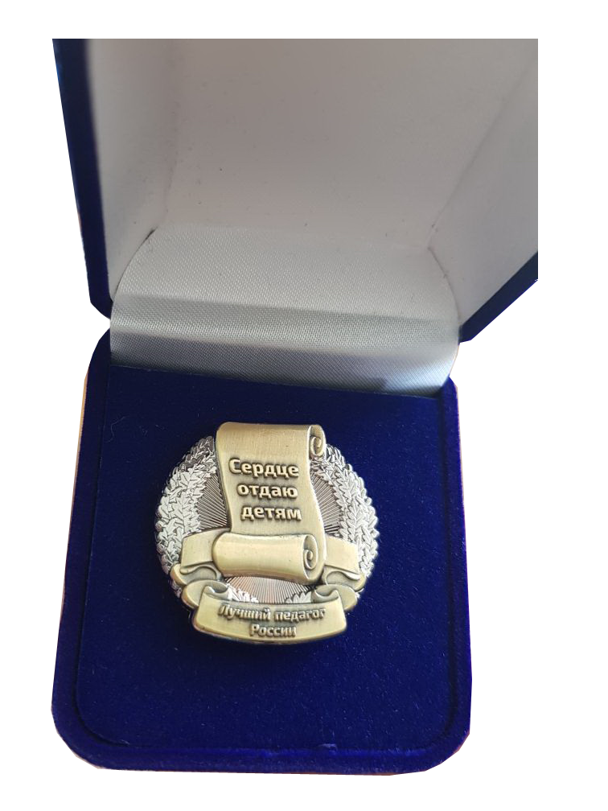
• На основании данной заявки будет подготовлен и выслан пакет документов договор, счет, акт на оплату услуг.

Заполненную Заявку следует отправить по адресу: best-pedagog@mail.ru
Информация для справок 8(495)409-04-57

